 | Name: | Klasse: | Datum: |  | KV G g
1

Wo hörst du G, g? Trage ein.


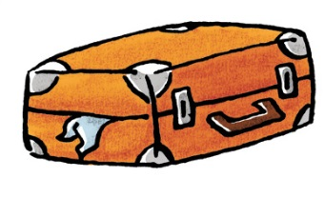

2

Lies und kreuze an.
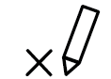
gel
I
A
O
Na
No
Ni
gel
gel
Am
Om
Im
Se
Sa
Si
pel
